TEMAT: TOPOLOGIE FIZYCZNE SIECI KOMPUTEROWEJ

Temat obejmuje jedną jednostkę lekcyjną

Topologię sieci dzielimy na fizyczną, która określa, w jaki sposób urządzenia są ze sobą połączone oraz logiczną opisującą, w jaki sposób przesyłane są dane pomiędzy urządzeniami. Każda, nawet najmniejsza sieć komputerowa, posiada topologię fizyczną oraz logiczną, które to definiują sposób połączenia urządzeń oraz to, w jaki sposób przesyłane są dane.

Topologia sieci komputerowej- określa relację pomiędzy urządzeniami w sieci, połączenia między nimi oraz sposób przepływu danych.

TOPOLOGIE FIZYCZNE
Do fizycznych topologii sieci zaliczamy topologię:
- Magistrali (ang. Bus),
- Pierścienia (ang. Ring),
- Gwiazdy (ang. Star).
Są to topologie podstawowe, które stanowią podstawę do budowania w dużych sieciach topologii rozszerzonej gwiazdy oraz siatki.

TOPOLOGIA FIZYCZNA MAGISTRALI
Topologia magistrali charakteryzuje się tym, że wszystkie urządzenia podłącza się do wspólnego medium transmisyjnego. Powszechnie stosowanym w tej topologii medium transmisyjnym był kabel koncentryczny. Jedną z wad tej topologii, była niewielką przepustowość (maksymalnie do 10 Mb/s).

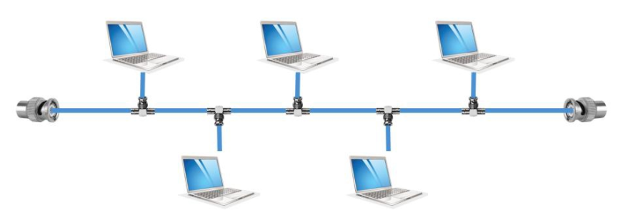

Topologia ta stosowana była do budowy lokalnych sieci komputerowych. Celowo używam tutaj słowa "była", ponieważ nie jest już powszechnie stosowana. Poza niską przepustowością, charakteryzowała ją również duża podatność na awarię sieci. W momencie przerwania kabla koncentrycznego cała sieć przestawała działać. Niewątpliwą zaletą w zastosowaniu tej topologii był niewielki koszt jej wdrożenia, ponieważ nie trzeba było stosować setek metrów kabla ani żadnych urządzeń pośredniczących.

TOPOLOGIA FIZYCZNA PIERŚCIENIA
W topologii pierścienia każde urządzenie podłączone jest z dwoma sąsiadami, tworząc zamknięty krąg. Podobnie jak w przypadku topologii magistrali, przy budowie nie stosuję się dużej ilości okablowania oraz dodatkowych urządzeń.
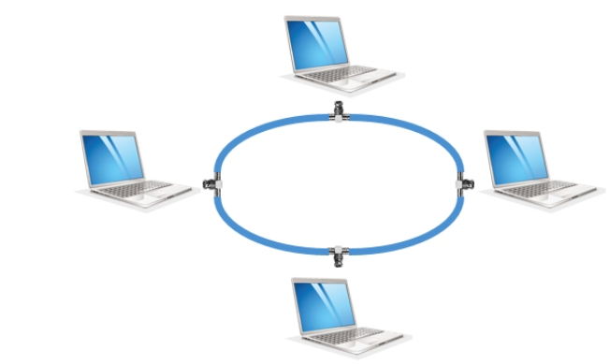

Ponadto można wykorzystać różne media transmisyjne, począwszy od kabla koncentrycznego, po skrętkę miedzianą, aż do kabli światłowodowych. Wadą tego rodzaju topologii jest fakt, iż przerwanie medium lub awaria jednego z komputerów powoduje przerwę w działaniu całej sieci. Aby temu zapobiec stosuje się tzw. podwójny pierścień, czyli podwaja się liczbę połączeń pomiędzy urządzeniami. Wówczas taką topologię nazywa się topologią podwójnego pierścienia.

TOPOLOGIA FIZYCZNA GWIAZDY
W topologii gwiazdy urządzenia podłączone są do centralnego punktu, stanowiącego punkt dostępu do sieci. Dawniej punkt ten stanowiły koncentratory (ang. hub), obecnie natomiast stosuje się przełączniki (ang. switch). W lokalnych sieciach jest to najczęściej spotykana topologia, ponieważ jest prosta w zaprojektowaniu, budowie oraz rozbudowie, odporna na awarie i łatwo zarządzana.

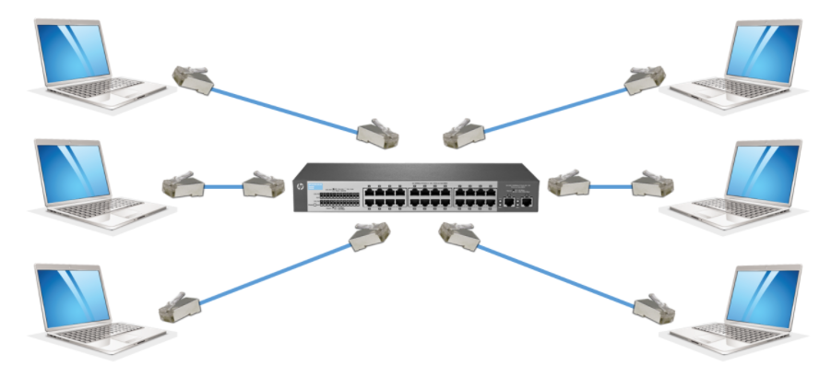

Dodatkowym plusem jest fakt, iż można przy jej budowie wykorzystać różne media transmisyjne, takie jak miedziana skrętka, kabel światłowodowy czy fale radiowe (WLAN). Istotną wadę stanowić może natomiast koszt budowy, ponieważ wymagane jest zastosowanie dodatkowych urządzeń (switchy) oraz wiele metrów okablowania.

ZADANIE DOMOWE:
Utwórz notatkę z lekcji w zeszycie. Skan bądź zdjęcie zeszytu proszę wysłać do dnia: 27.09.2020 na adres mailowy k.pasiut@ptz.edu.pl. PRZEKONWETUJ PLIK TEKSTOWY DO FORMATU PDF!

PLIK W FORMACIE PDF PROSZĘ DOKŁADNIE OPISAĆ:
KLASA_PRZEDMIOT_IMIĘ_NAZWISKO_DATA LEKCJI
Np.: 1B_EUSIP_JAN_KOWALSKI_16.09.2020

W TEMACIE WIADOMOŚCI E-MAIL PROSZĘ WPISAĆ SWOJE NAZWISKO, KLASĘ ORAZ NAZWĘ PRZEDMIOTU
POWODZENIA

